http://www.swr.de/swr2/wissen/geschichte-zeitgeschehen/mit-kennedy-durch-deutschland/-/id=10756330/did=12706922/nid=10756330/1h6ubnw/index.html

Mit Kennedy durch Deutschland
Im Juni 1963 besuchte John F. Kennedy als amtierender Präsident der Vereinigten Staaten von Amerika die Bundesrepublik. Die vom Mauerbau und Kalten Krieg verunsicherten Deutschen waren fasziniert von seinem jugendlichen Idealismus und bereiteten ihm einen begeisterten Empfang.
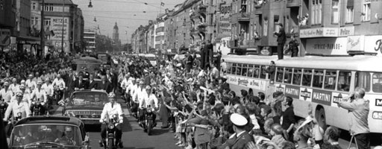
John F. Kennedy in Berlin 1963
"Der Funke sprang über, wie ich es noch nie erlebt habe. Er war anders als diese alten deutschen Politiker, er verkörperte etwas Neues", so erlebte Heinz Ickstadt, damals Student in Berlin, den Kennedy-Auftritt vor dem Schöneberger Rathaus. "Kennedy war eine strahlende Gestalt, ein Mensch, der die Sehnsüchte der Menschen nach Freiheit erfüllte, der Amerika und die Welt auf den richtigen Weg bringen konnte."
Ob in Köln, Bonn, Frankfurt oder Berlin: John F. Kennedy wurde frenetisch gefeiert. Nie zuvor hatte es in Deutschland eine solche Begeisterung für Amerika gegeben. Und niemals danach – der Kennedy-Besuch im Juni 1963 markiert bis heute einen Höhepunkt der transatlantischen Partnerschaft zwischen den USA und Deutschland.
Kennedy erschien den Deutschen wie eine Lichtgestalt, ein Hoffnungsträger für Alte und Junge. Für die einen war er der Garant der Sicherheit vor einer sowjetischen Expansion in Westeuropa, für die anderen verkörperte er eine neue Politikergeneration, hob sich ab von den vergreisten Politikern der Bonner Republik.

Jugendlicher Idealismus statt väterlicher Autorität
Statt väterlicher Autorität brachte der amerikanische Präsident jugendlichen Idealismus mit, statt auf eherne Dogmen setzte er auf mutige Visionen. In einer krisengeschüttelten Zeit war er die Führungsfigur der freien Welt, von der sich so viele eine friedlichere Zukunft erhofften.
In Ausschnitten aus den Fernsehübertragungen zum Besuch vermitteln die Reporter von damals die Stimmung und Gefühle jener Tage. Zeitzeugen berichten, wie sie den Deutschlandbesuch des amerikanischen Präsidenten erlebten: Gerald Blaine, Mitglied im Security Service des Präsidenten, war von der Begeisterung der Deutschen beeindruckt. Andrej Bockelmann, Sohn des damaligen Frankfurter Oberbürgermeisters, Werner Bockelmann, erlebte, wie Kennedy am Frankfurter Römer ein Bad in der Menge nahm.

Neues Vertrauen für verunsicherte Deutsche
Mit seiner Rede in der Frankfurter Paulskirche und natürlich mit dem Bekenntnis "Ich bin ein Berliner" traf Kennedy immer wieder den richtigen Ton um den von Mauerbau und Kaltem Krieg verunsicherten Deutschen neues Vertrauen zu geben. Auf der anderen Seite der Mauer wurde der Besuch des amerikanischen Präsidenten sehr genau verfolgt. Sergej Chruschtschow, Sohn des damaligen sowjetischen Staats- und Parteichefs Nikita Chruschtschow, erinnert sich an den Besuch seines Vaters in Berlin zwei Tage nach der Kennedys Abreise.

Tod eines Hoffnungsträgers

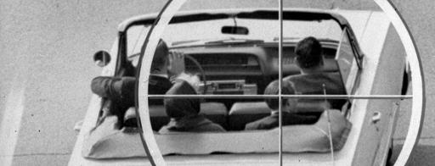
Als John F. Kennedy im November 1963 ermordet wurde, trauerte ganz Deutschland, aber Berlin besonders: "Es war, als hätte man selbst etwas Traumatisches erlebt. Man hat sich so mit den Amerikanern identifiziert. Die ganze Stadt trauerte", erinnert sich Heinz Ickstadt. Willy Brandt hielt, den Tränen nahe, eine bewegende Rede. Ein Hoffnungsträger der Deutschen war tot.
Kennedy selbst war die einmalige Atmosphäre seines Deutschlandbesuches wohl bewusst: Bei einem Empfang in Wiesbaden hatte er gesagt: "Wenn ich einmal das Weiße Haus verlasse, dann wird mein Nachfolger einen Brief in meinem Schreibtisch finden mit der Aufschrift 'Nur in Augenblicken tiefster Depression zu öffnen!' In diesem Brief stehen nur drei Worte: Besuchen Sie Deutschland!"
Ein Film von Christine Rütten
Letzte Änderung am: 17.01.2014, 09.09 Uhr

